

信息工程系

《计算机网络技术基础》
实 训 报 告

实训八
配置与管理Web服务器
与为服务器配置端口安全策略

班 级＿＿＿＿＿＿＿＿32it1＿＿＿＿＿＿＿＿＿＿
学 号＿＿＿＿＿＿＿＿4228122302＿＿＿＿＿＿＿＿＿＿
姓 名＿＿＿＿＿＿＿＿王义卓＿＿＿＿＿＿＿＿＿＿
日 期＿＿＿＿＿＿＿＿2024年4月25日＿＿＿＿＿＿＿＿＿＿

一、实训目的与要求
掌握安装Web服务器的方法
掌握新建、设置和管理web站点的方法
掌握新建、设置和管理虚拟目录的方法
了解防火墙的概念和作用
理解通过配置端口安全策略保障网络安全的原理
掌握在防火墙中配置端口安全策略的方法
二、实训内容（包括题目、调试过程、调试结果与分析）
依次打开“选择安装类型”界面和“选择目标服务器”界面并进行与实训 15相同的
设置。然后打开“服务器角色”界面，在窗口右侧的“角色”列表框中勾选“Web 服务器(IIS )"复选框，如图 16-1所示。打开“添加角色和功能向导”对话框，在该对话框中单击“添加功能”按钮，即可在安装 Web服务器的同时添加 Web服务器所需的功能
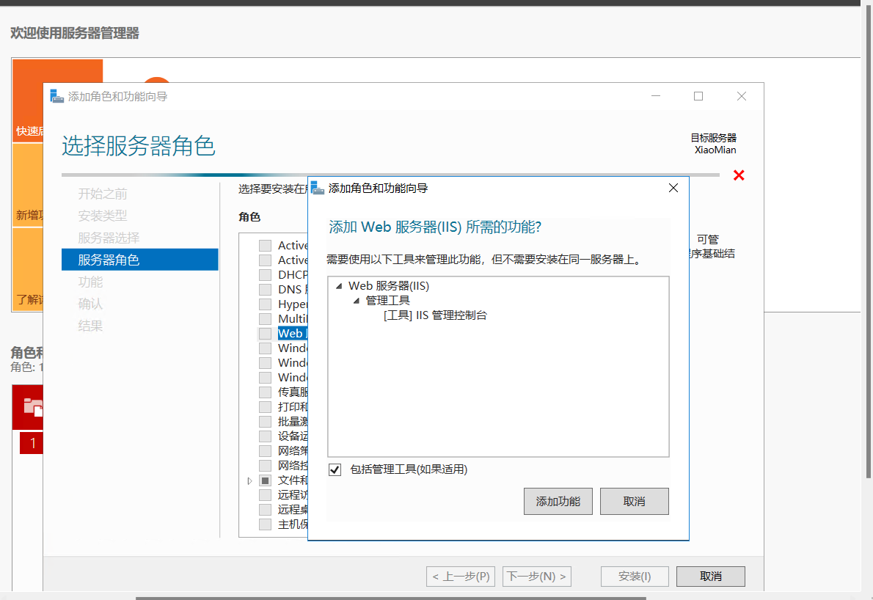
连续单击三次“下一步”按钮，保持期间打开的“选择功能”界面、“Web 服务器角
色(IIS)”界面中的默认设置，然后打开“选择角色服务”界面，在“角色服务”列表框中勾选“Web服务器”下的“应用程序开发”复选框
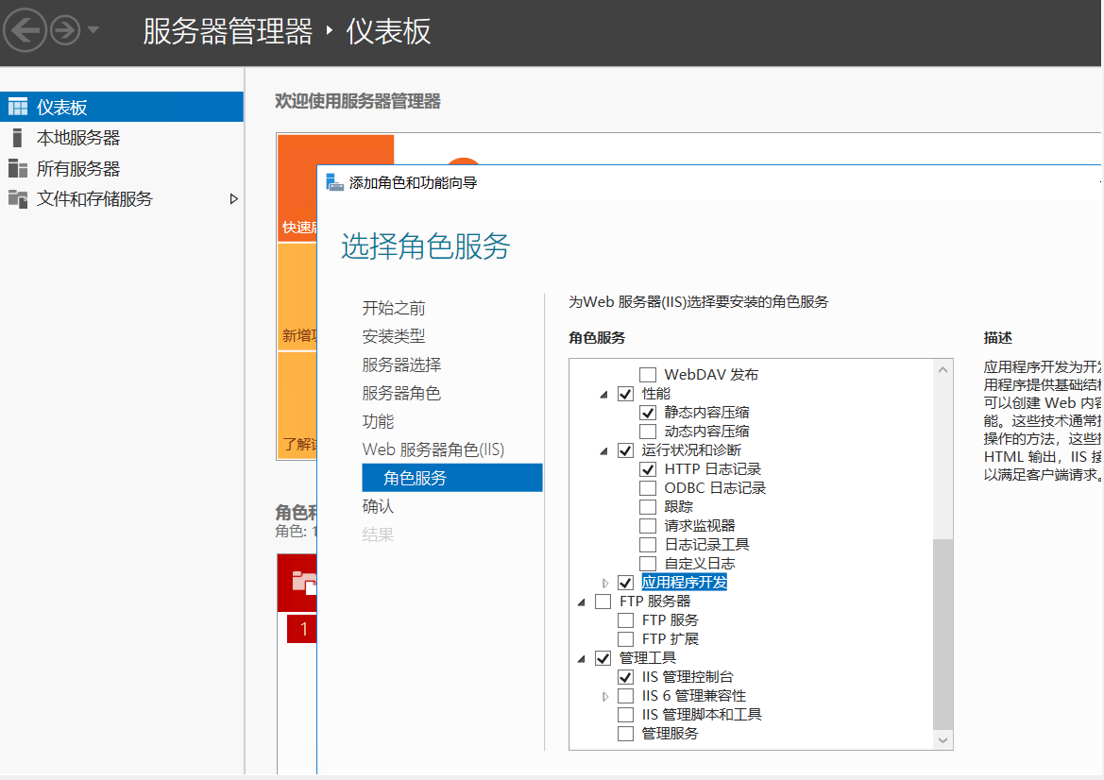
进行安装
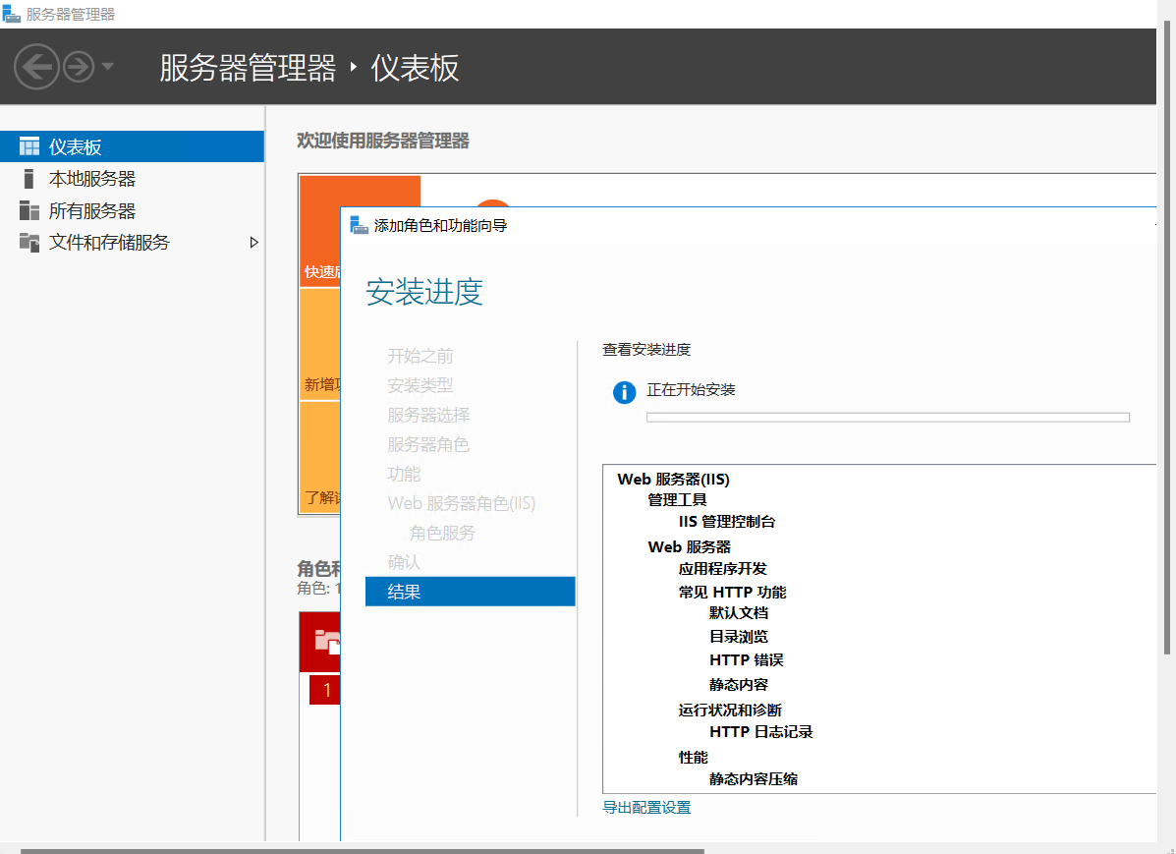
打开IIS工具，在左侧添加网站
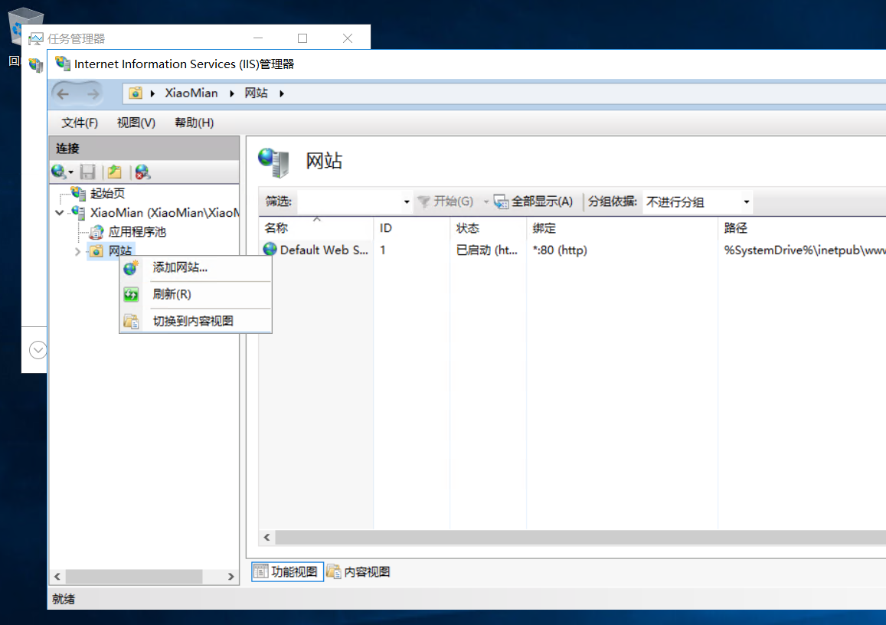
输入abc主页信息
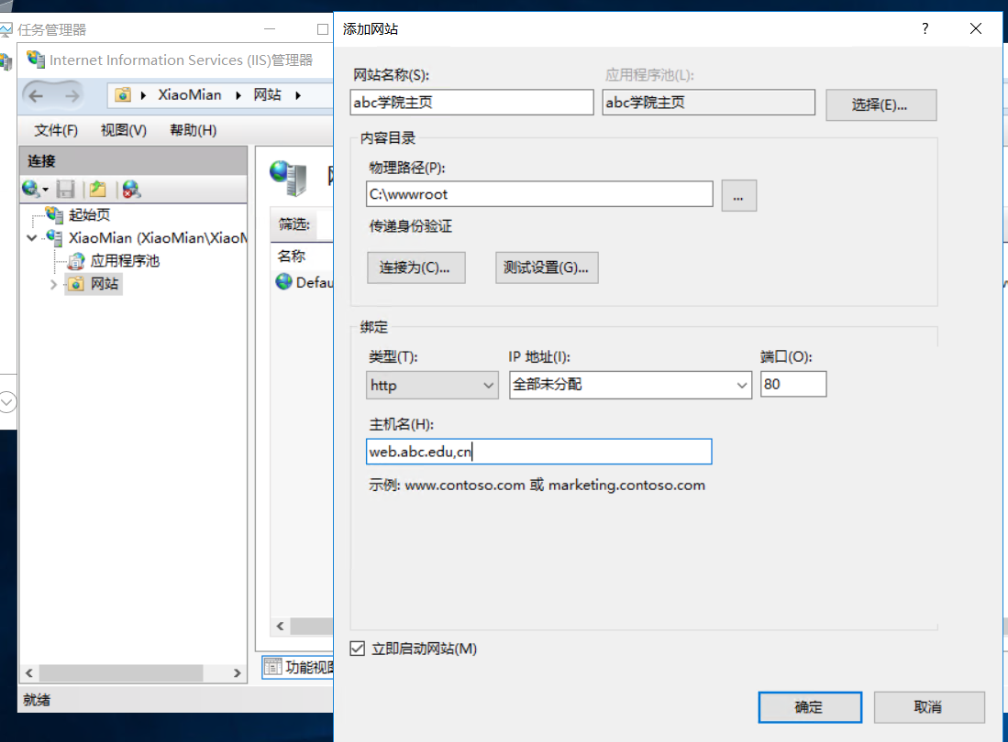
输入网址即可访问网页
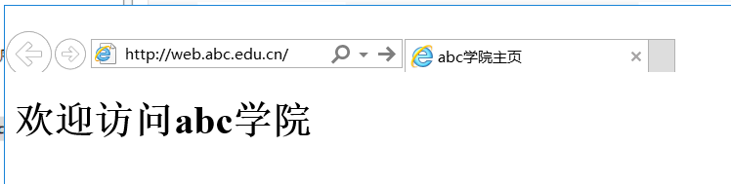
添加虚拟目录
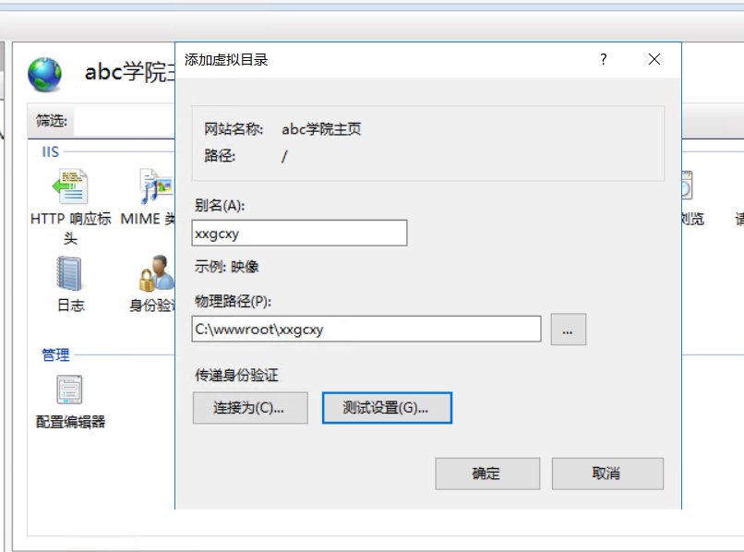

输入网址即可访问网页
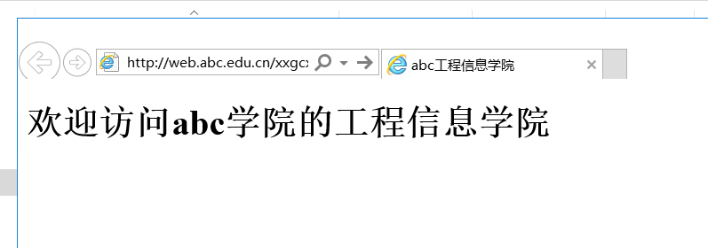
打开安装了 Windows Server 2012R2系统的服务器，打开“服务器管理器”窗口，
在“服务器管理器”窗口中执行“工具”《奇级学公Wous防火墙”命令，打开“高级安全 Windows 防火墙”窗口，在窗口左侧“木地计算机一的奇级安全 Windows 防火墙”列表中选择“入站规则”选项，在窗口右侧“入站规则》列表中洗择《新建规则”选项，
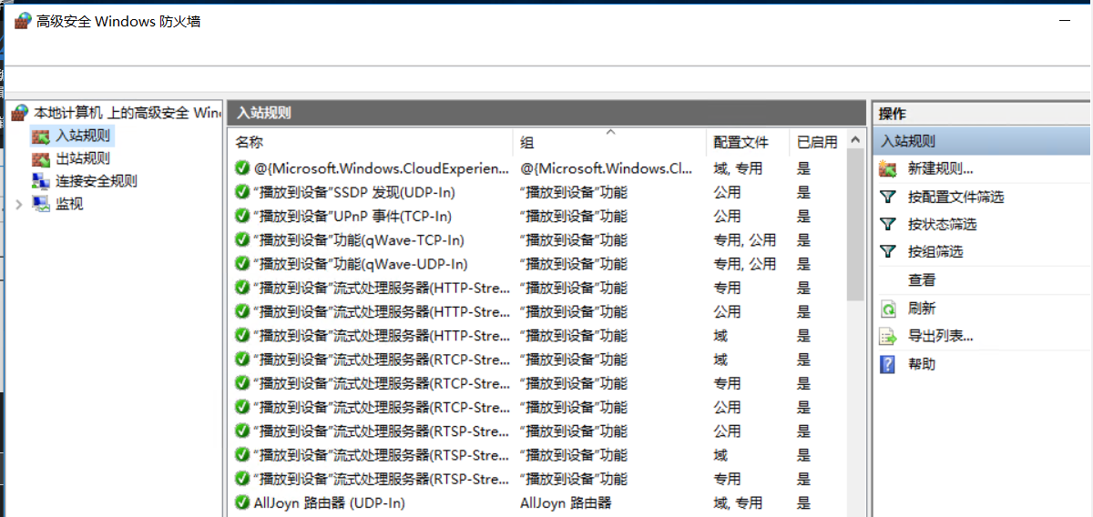
打开入站规则向导，选择端口和tcp23
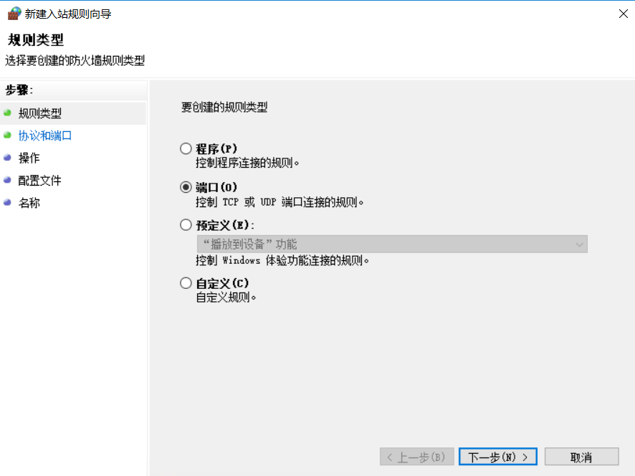
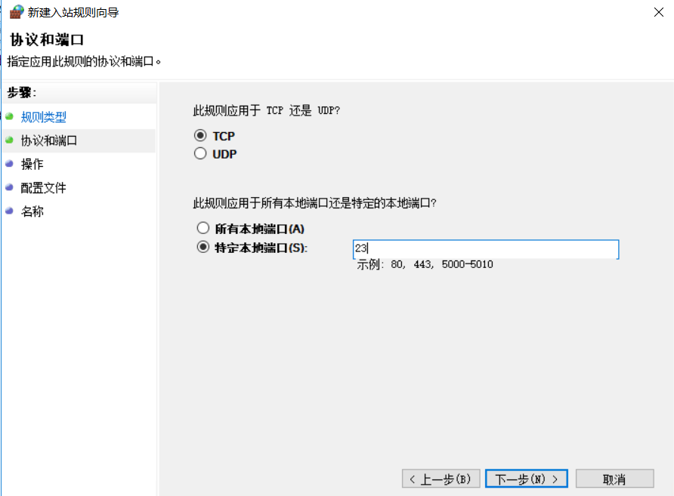
操作选择阻止链接，下一步，全选
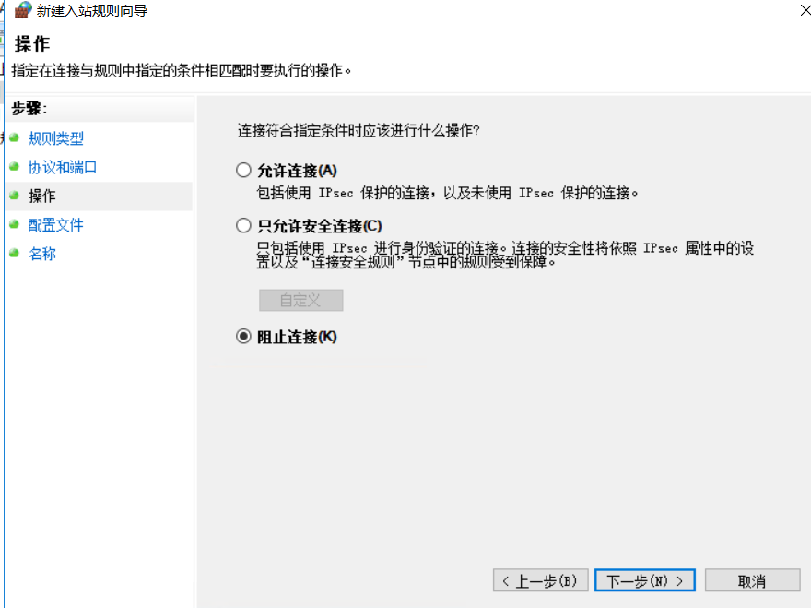
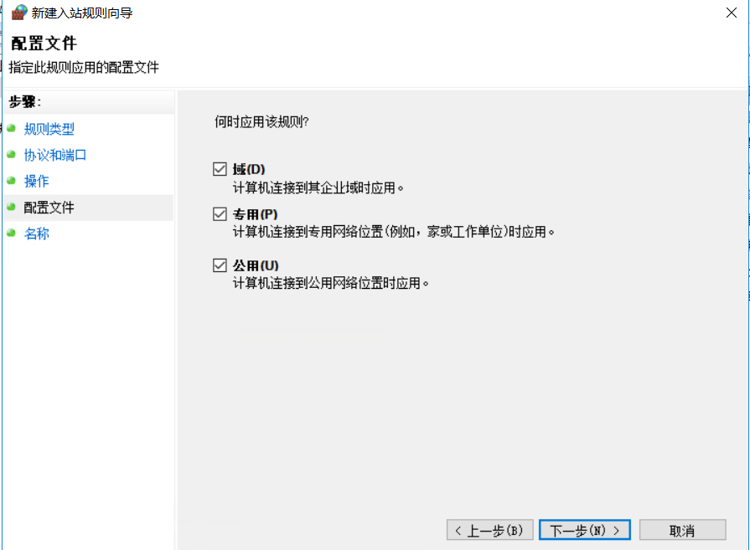
下一步，编辑名称，查看结果
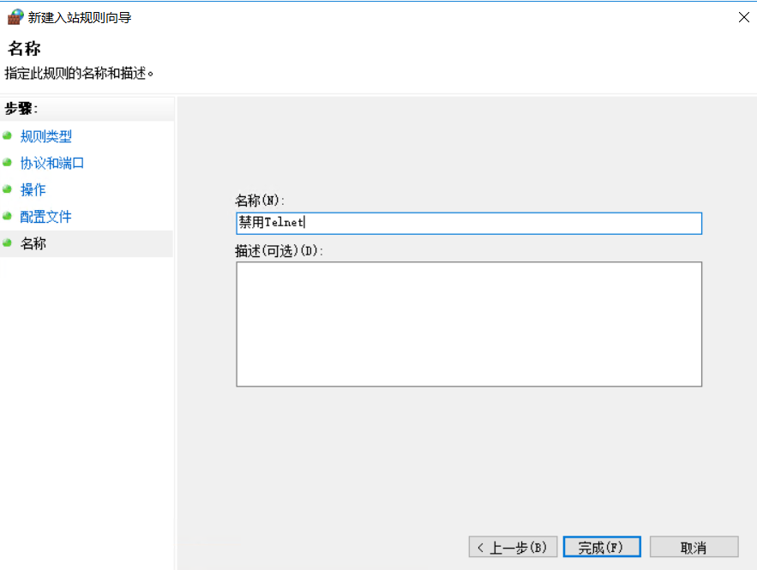
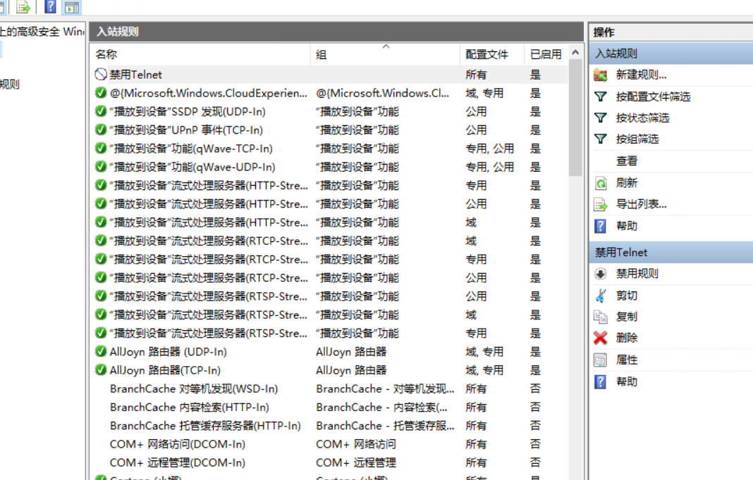
三、总结以及心得体会
• 安装和配置Web服务器：
- 通过安装和配置Web服务器，我掌握了如何在Windows Server 2012R2系统中使用IIS管理器添加和配置网站。过程中涉及的步骤包括选择安装类型、目标服务器、角色和功能的设置，以及在IIS工具中添加网站和虚拟目录​​。
• 配置防火墙策略：
- 我学习了如何使用高级安全Windows防火墙配置入站规则。具体步骤包括选择端口和协议类型、阻止链接、命名规则并查看结果。这帮助我理解了通过配置防火墙端口安全策略来保障网络安全的原理和方法​​。

承诺：
本实训和实训报告均系本人独立完成，未抄袭他人，实验过程、数据、结果真实。

签名 王义卓
时间：20 24 年 4 月 25 日

